

Laboratorio de Dinámica N°1: Polipasto

Pontificia Universidad Católica de Chile
FIS0154

Autores:
Franco Nicolai Corvalán Mansourova
Tomás Ramírez Padilla
José Antonio Rojas Cancino

Introducción
El presente informe se trabajará con la relación de fuerza y sistemas de poleas, con énfasis en la influencia de un polipasto en un sistema de pesos. Para realizar esta preposición, construiremos un esquema experimental para comparar los parámetros de fuerza (N) que medirá el sensor de fuerza, en comparación a un sistema sin polipasto, calculado teóricamente. Dentro de los resultados experimentales, notamos que existe una amplificación de magnitud 5.66 con respecto a la fuerza aplicada. A partir de eso, concluimos que el uso de polipasto genera ganancias mecánicas.

Palabras claves: Fuerza, sistema mecánico, polipasto y peso.

Objetivos
El dicho informe se desarrollará los siguientes objetivos:

- Analizar y comprender de forma intuitiva la relación existente entre diversas
variables presentes en una polea de paso (polipasto).
- Identificar variables que generaron errores de medición en la experimentación.

Hipótesis
Al utilizar un polipasto en un sistema de elevación de peso o fuerza externa, se reducirá la cantidad de fuerza necesaria para levantar una carga determinada en comparación con un sistema sin poleas.

Marco teórico
En la rama de la física, se denomina “máquinas” a todo dispositivo que multiplica fuerza o simplemente cambia la dirección de esta, manteniendo la conservación de energía. Uno de los ejemplos más simples de esta, son las poleas, que básicamente se podría describir como una rueda con una ranura en su circulación y una cuerda o cable que corre a lo largo de esta ranura, o sea, una serie de “rodamientos” o cuerpos sólidos distribuidos de tal manera que convierte y distribuye la fuerza aplicada, generando una ventaja mecánica.

Es importante mencionar la definición de fuerza. Para muchos textos de dinámica, la fuerza es una cantidad física que describe la interacción entre dos objetos y provoca un cambio en el movimiento de un objeto. La definición técnica es que es una cantidad vectorial, lo que significa que tiene magnitud y dirección, que relaciona la más con la aceleración de un cuerpo. La fuerza se puede medir en unidades de Newtons (N) y está representada por el símbolo “F”.
En el presente informe, nos centraremos en la segunda ley de movimiento de Newton, en el cual la fuerza que actúa sobre un objeto es igual a la masa del objeto multiplicada por su aceleración, o “F = ma”. Esto significa que una fuerza mayor causará una mayor aceleración de un objeto con una masa dada, mientras que una fuerza menor causará una aceleración menor. Algunos tipos comunes de fuerzas incluyen fuerza gravitacional, fuerza electromagnética y fuerza de fricción.

Una vez definida la unidad que utilizaremos, analizaremos la ecuación de los sistemas de poleas:

$F = \frac{R}{2xn}$
Fórmula 1: Ecuación de fuerza en sistema de poleas.

Donde cada variable estará denotada de la siguiente manera:

- “F” será la fuerza que vamos a ejercer al sistema.
- “n” será el número de poleas.
- “R” será el peso a levantar.

A lo largo de los siglos de desarrollo de tecnología, se han optimizado los usos de las poleas, generando una amplia variedad de configuraciones tales como: 4 en 1, 3 en 1, entre otros. En este informe nos centraremos en el polipasto, que es un sistema de poleas en configuración de 3 pasos, tal como enseñamos a continuación:

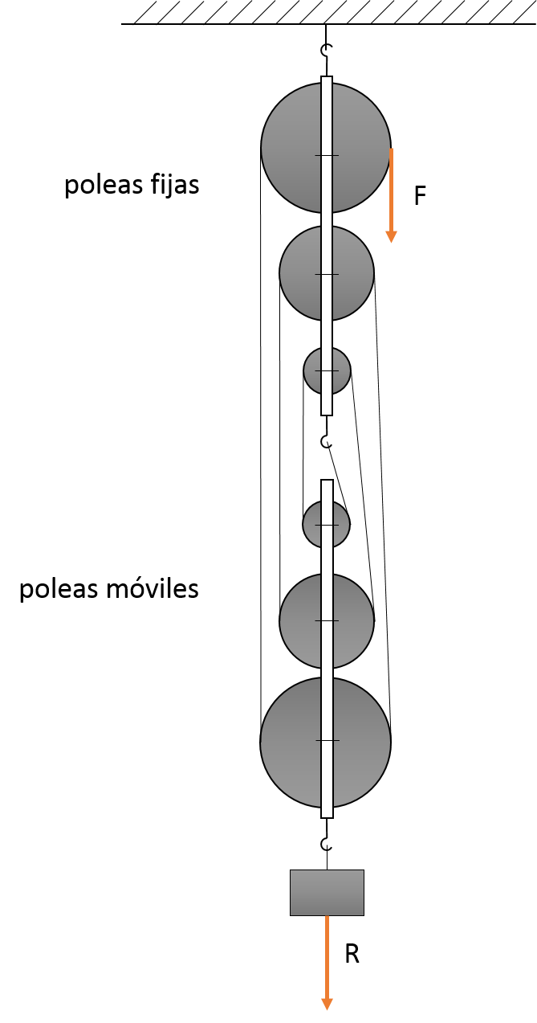
Imagen 1: Representación de un polipasto.

Usando la fórmula 1 de poleas, y los datos correspondientes a la configuración de un polipasto, obtenemos:

$F = \frac{R}{{2x3}^{}}$
$6F = R$

En cual podemos concluir que teóricamente, con un sistema de poleas de 3 pasos podemos levantar 6 veces más de peso comparado con un sistema en cual no se usa ningún tipo de polea. Cabe mencionar que concluimos teóricamente debido a que en la realidad experimental existen más variables involucradas en cual pueden generar que este coeficiente disminuya; una de estas variables puede ser el roce presente en cada cuerpo rígido rotacional.

Montaje y procedimiento
Materiales y pre indicaciones:
Los siguientes materiales se utilizarán en los modelos experimentales. Se recomienda el uso de herramientas calibradas.

- Computador con el software Capstone.
- Sensor de fuerza con su respectivo adaptador PasPort.
- Cuerda.
- Polipasto.
- Dinamómetro de 10 Newton.
- Soporte universal, con varias varillas.

Modelo experimental:

- Tome todos los materiales y coloquelos de forma ordenada en una mesa nivelada, o sea, 0° grados de inclinación.
- Con el soporte universal, crea una estructura cuadrada tal como se enseña en la imagen 2.
- Conectar el sensor de fuerza al adaptador PasPort. Posteriormente, conectar el adaptador al computador, vía USB.
- Coloque el sensor de fuerza en la estructura, tratando de que este quede perpendicular a la superficie de la mesa.
- Abra el programa Capstone y configurar el sensor:
  - Presione sobre el icono “USB Link” y escoger “Sensor de Fuerza”.
  - Presione la pestaña de “Calibración”.
  - Seleccione “Fuerza” en la medida que se desea calibrar.
  - Seleccione tipo de calibración ”dos estándares (2 puntos)”.
  - Use, para primer punto, el sensor de fuerza sin nada colgado o fuerza externa. Ingrese un 0 en el valor estándar. Presione el botón “Establecer el valor actual como valor estándar”.
  - Use, para el segundo punto, el sensor de fuerza con un colgante o fuerza externa en la cual se conozca su magnitud para ingresarlo como valor estándar. Presione el botón “Establecer el valor actual como valor estándar”.
  - En este punto el sensor estará calibrado, por lo tanto se recomienda no manipularlo demasiado ya que esto generaría errores experimentales.
- Cuelgue el polipasto en la parte superior de la estructura armada en el paso 2, tal como se enseña en la imagen 2.
- Enrolle la cuerda alrededor de las poleas del polipasto, de forma tal que la cuerda inicia su recorrido en la polea de menor diámetro y termina en la de mayor diámetro, tal como se enseña en la imagen 3.
- En el extremo libre de la cuerda amarrar el dinamómetro.
- Inicie la toma de datos de fuerza en el software Capstone, y aplique fuerza externa, tirando del extremo del dinamómetro, con la mano, hasta alcanzar 1 N.
- Observe en el programa Capstone el valor medido por el sensor de fuerza y registre el valor.
- Aumentar la fuerza externa (de a 1 N) y volver a registrar el valor.
- Repetir pasos 9, 10 y 11, hasta llegar a 10N.

Imágenes apoyo del montaje experimental:
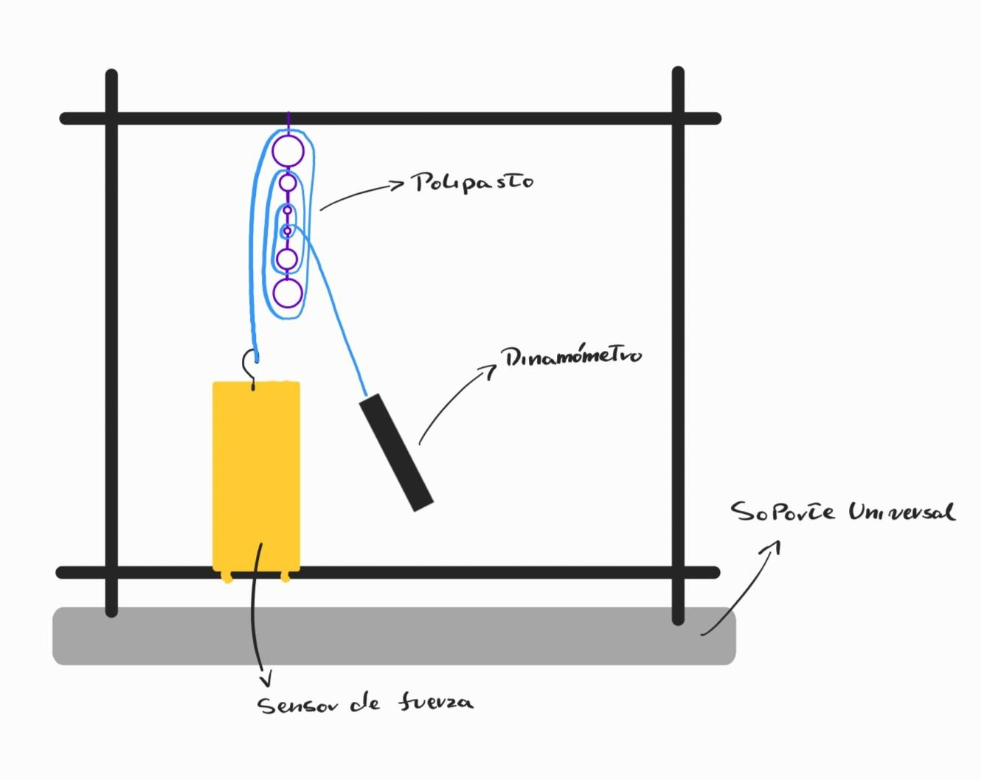
Imagen 2: Ilustración modelo experimental.
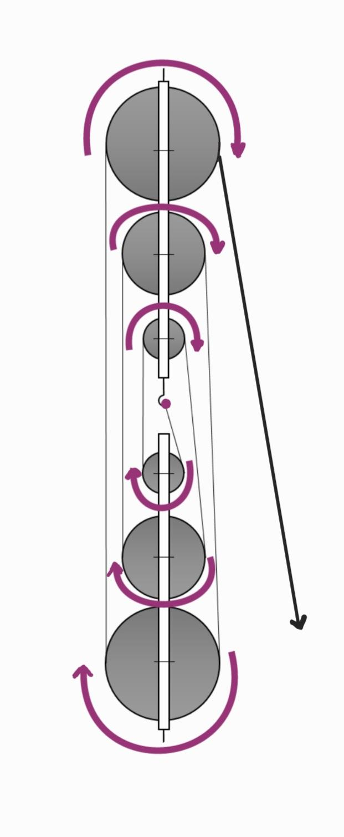
Imagen 3: Ilustración sobre cómo colocar la cuerda en el polipasto.

Resultados y análisis
Al terminar de armar el Polipasto, utilizando el programa Capstone y un dinamómetro, empezamos a ejercer una fuerza con el dinamómetro, para luego medir la fuerza saliente que marca el programa. Los resultados obtenidos se muestran a continuación:

Tabla Fuerza Ejercida y Fuerza Saliente (en Newtons)
Medición | 1 | 2 | 3 | 4 | 5 | 6 | 7 | 8 | 9 | 10
Resultado sensor de fuerza | -9.12 | -15.15 | -19.52 | -25.61 | -31.12 | -37.15 | -42.42 | -48.67 | 54.18 | -60.09
Tabla 1: Resultado mediciones

A partir de estos datos, se puede realizar un gráfico 1 correspondiente a "Fuerza Ejercida vs. Fuerza Saliente". Se debe notar que en el gráfico se utiliza el valor absoluto de la fuerza saliente, para poder tener un gráfico creciente. Sin embargo, se debe notar que, al tener una fuerza que tiraba del medidor, ésta tiene un vector negativo asociado si es que observamos desde el medidor.

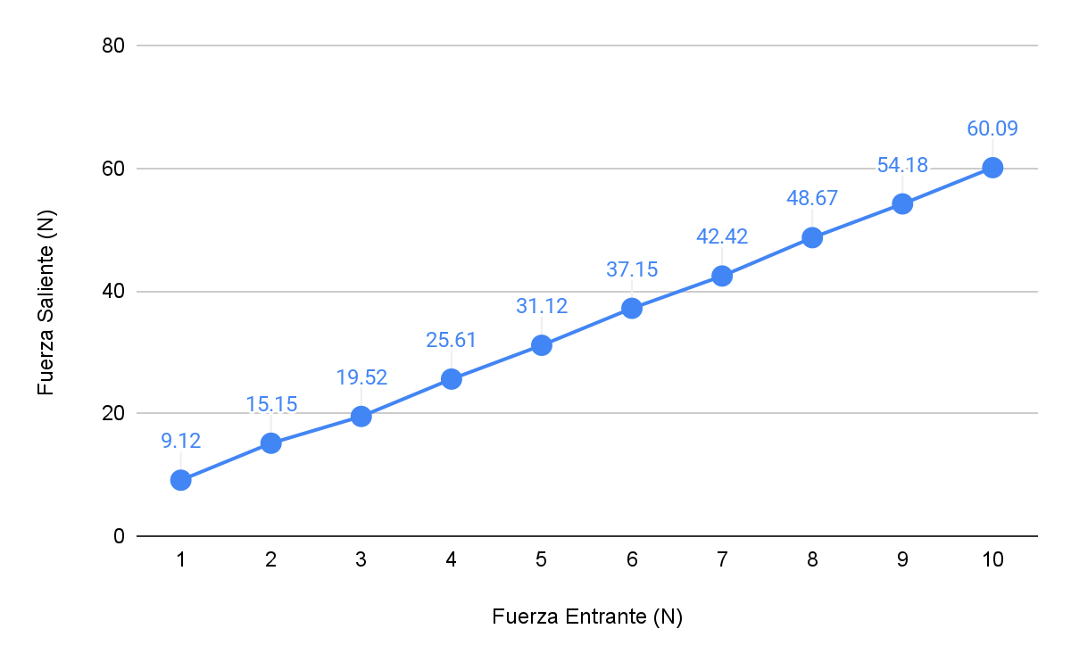
Gráfico 1: Fuerza externa vs. fuerza sensor.

A partir de éste gráfico, podemos desarrollar una aproximación lineal de los datos, obteniendo así una ecuación de la recta y una pendiente asociada:

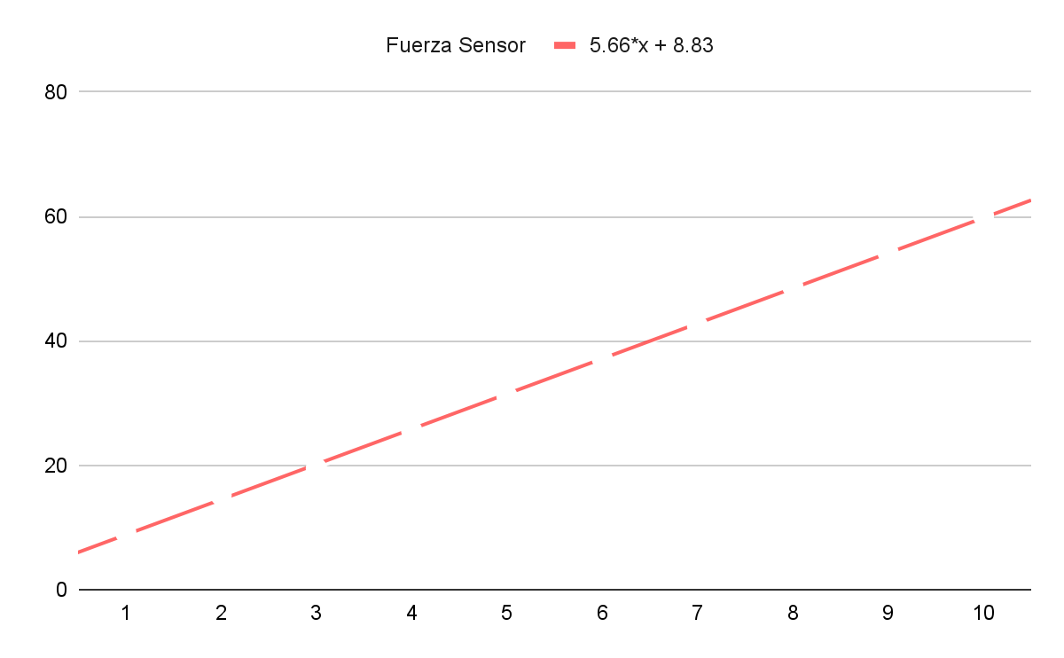
Gráfico 2: Ajuste lineal de los resultados.

Tendríamos entonces un valor de pendiente de 5.66. Observando esto desde un aspecto físico, una pendiente de 5.66 nos daría a entender que el valor de la fuerza saliente es 5.66 veces mayor a la fuerza ejercida desde el dinamómetro.

Para poder entender de mejor manera el funcionamiento de nuestro polipasto, se adjunta a continuación un diagrama de cuerpo libre (DCL) del funcionamiento del polipasto, donde se puede ver hacia dónde apuntan las fuerzas ejercidas.

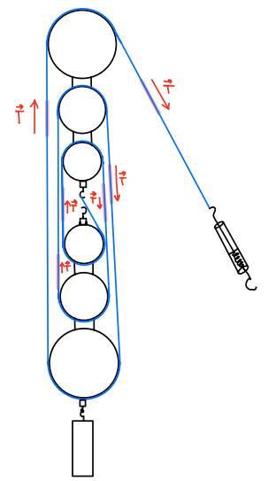
Imagen 4: Diagrama de cuerpo libre del polipasto.

Como se puede observar en el DCL, estos 6 puntos de tensión podrían aportar a nuestra constante teórica entre la fuerza ejercida y la fuerza saliente, la cual experimentalmente nos dió 5.66.

Al realizar la parte experimental de balancear masas, pudimos balancear una masa de 60 gramos en el sitio del medidor, con una masa de 10 gramos en el sitio del dinamómetro. Esto significa una amplitud de 6 veces, a diferencia de nuestra original 5.66, pero correspondiendo a la amplitud teórica del polipasto. Por lo tanto, con la primera parte de experimentación y con la amplitud siendo de 5.66, la masa de 10 gramos no sería capaz de balancear la masa de 60. Esto significa un error porcentual de 5.6%.

El error porcentual en nuestras mediciones puede ser atribuido a distintas fuentes de error. Dentro de éstas, el mismo cálculo de la constante conlleva potenciales errores como la determinación de la fuerza del dinamómetro, la construcción correcta del polipasto, la calibración del medidor, y el roce que ocurre entre las poleas y la cuerda.

Interpretación y análisis de resultados
En ambos gráficos adjuntados en la sección de resultados y análisis, podemos observar que por cada 1N de fuerza aplicada realmente se ejerce 5.66N, lo cual implica una ganancia mecánica por parte de las poleas de polipastos. Teóricamente con la ecuación de fuerza en sistema de poleas, deberíamos obtener 6 veces la fuerza ejercida, lo cual es un resultado próximo al obtenido en la primera parte y exactamente el mismo a la parte de balancear masas. La diferencia, aunque sea mínima, pudo ser creada por errores de tipo sistemático y aleatorios, como por ejemplo el error humano al ejercer fuerza. Esto porque en la experimentación se usó un dinamómetro, donde la medición del valor obtenido sigue siendo subjetivo para el ojo humano. Otro claro ejemplo sería la calibración del sensor de fuerza, que independientemente de ser calibrado al inicio de la experimentación, se pudo haber descalibrado con el tiempo o con la manipulación del dinamómetro al momento de conectarlo con el hilo hacia el polipasto.

Conclusiones
Al analizar nuestra fuerza obtenida por el sensor ocupado, se tiene una pendiente de 5.66, lo cual esto significa que debido al uso de poleas de tipo polipastos por cada newton que ejercemos, las poleas multiplican esa fuerza por 5.66. Como vemos en la parte teórica del informe, calculando, debiese ser 6 veces la cantidad de newton que uno aplica, lo cual se alinea con la parte de equilibrio de masas.

Al realizar una estimación de la amplitud que se consigue a partir del uso del polipasto, se verifica nuestro primer objetivo. De la misma manera, la detección de posibles errores, como lo son la medición del dinamómetro y la calibración del medidor, cumplen con nuestro segundo objetivo.

Con respecto a nuestra hipótesis, ésta se valida ya que efectivamente el polipasto permite la reducción de la fuerza requerida para levantar una masa, como se visualiza al levantar una masa de 60 gramos únicamente con una masa de 10 (lo que se traduce a aproximadamente 0.1 N como fuerza peso).

Esto nos lleva a valorar la obtención de ganancias mecánicas al usar este tipo de sistemas con poleas. El aumento de la fuerza medida por el sensor con respecto a la ejercida por el dinamómetro nos permite concluir que el uso de poleas es beneficioso y necesario para tipos de trabajo que necesiten multiplicar sus fuerzas.

Bibliografía
- Hewitt, P. G. (2000). Física conceptual - 3 edición. Addison Wesley Longman.
- Lagrangianos. (s/f). Lagrangianos. Recuperado el 9 de septiembre de 2023. https://lagrangianos.blogspot.com/2015/09/polipasto-ventaja-mecanica.html

Anexo
